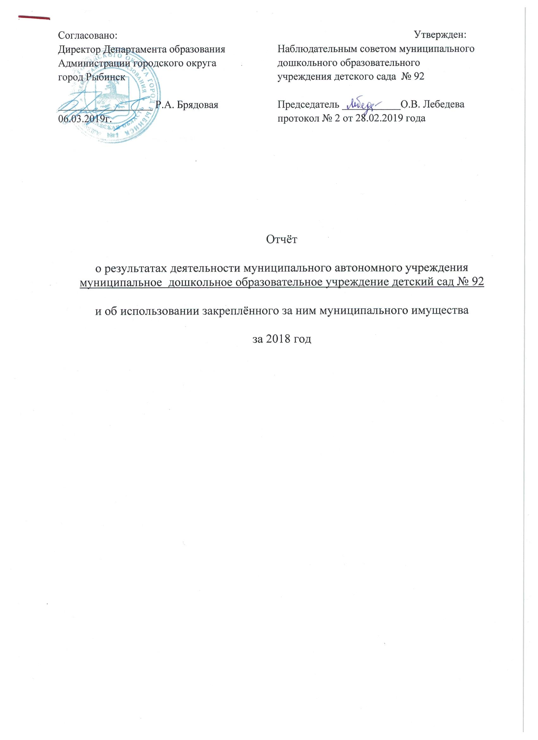

Общие сведения об учреждении
Полное наименование учреждения | муниципальное дошкольное образовательное учреждение детский сад № 92
Сокращенное наименование учреждения | детский сад № 92
Место нахождения учреждения | Российская Федерация, 152925 Ярославская область, город Рыбинск, улица 50 лет ВЛКСМ, дом 22
Почтовый адрес | Российская Федерация, 152925 Ярославская область, город Рыбинск, улица 50 лет ВЛКСМ, дом 22
Перечень видов деятельности учреждения, соответствующий его учредительным документам:
-основные виды деятельности | 1. Реализация основных общеобразовательных программ дошкольного образования в группах общеразвивающей, компенсирующей направленности;  2. Присмотр и уход за детьми
-иные виды деятельности | Реализация дополнительных образовательных программ - дополнительных общеразвивающих программ познавательной, речевой, физической, социально- коммуникативной и художественно-эстетической направленности, в том числе и оказание платных образовательных услуг.
Перечень услуг (работ), которые оказываются за плату в случаях, предусмотренных нормативными (правовыми) актами | Присмотр и уход за детьми
Платные образовательные услуги:
1. «Звуковичок» - коррекция звукопроизношения;
2. «Грамотейка» - раннее обучение грамоте.
Потребители услуг (работ). которые оказываются за плату в случаях, предусмотренных нормативными (правовыми) актами | Дети в возрасте от 1 года 6 месяцев до прекращения образовательных отношений
Перечень разрешительных документов (с указанием номеров, даты выдачи и срока действия), на основании которых учреждение осуществляет деятельность | Лицензия на осуществление образовательной деятельности № 242/16 от 13 апреля 2016 г. серия 76Л02 № 0001009
Среднегодовая численность работников учреждения | 52,7
Средняя заработная плата работников учреждения | 20 531,90
Состав наблюдательного совета автономного учреждения (фамилия, имя, отчество, должность):
Представители учредителя | Ж.Л. Монахова - начальник отдела дошкольного образования Департамента образования Администрации городского округа город Рыбинск; А.А. Тимофеева – главный специалист Департамента образования Администрации городского округа город Рыбинск
Представители собственника имущества | И.А. Бачурина – ведущий специалист отдела управления муниципальным имуществом Департамента имущественных и земельных отношений Администрации городского округа город Рыбинск
Представители общественности | Ю.Н. Скворцова – представитель общественности;  Е.Ю. Уварова - представитель общественности;  О.В. Лебедева - представитель общественности.
Представители трудового коллектива | С.В. Лисицына – воспитатель муниципального дошкольного образовательного учреждения детского сада № 92;  А.А. Лебедева – учитель-логопед муниципального дошкольного образовательного учреждения детского сада № 92;  С.В. Смирнова – учитель-логопед муниципального дошкольного образовательного учреждения детского сада № 92
Представители иных государственных органов, органов местного самоуправления
Показатель:
Количество штатных единиц учреждения | на начало года | на конец года
 | 69,55 | 69,05

Сведения о результатах деятельности учреждения
N п/п | Наименование показателя деятельности | Единица измерения | 2-й предшествующий год |  | 1-й предшествующий год |  | Отчетный год
1 | Изменение (увеличение, уменьше-ние) балансовой (остаточной) стои-мости нефинансовых активов относи-тельно предыдущего отчетного года | % | Бал. | Ост. | Бал. | Ост. | Бал. | Ост.
 |  |  | 4,9 | -0,1 | 5,3 | -2,4 | 1,9 | -5,3
2 | Общая сумма выставленных требова-ний в возмещение ущерба по недо-стачам и хищениям материальных ценностей, денежных средств, а также от порчи материальных ценностей | т.р. | 0 |  | 0,4 |  | 0,2
3 | Изменения (увеличение, уменьше-ние) дебиторской задолженности: | т.р. | -159,4 |  | 1 114,6 |  | 59,0
 | в разрезе поступлений: |  | 98,2 |  | 743,2 |  | 79,7
 | в разрезе выплат: |  | -257,6 |  | 371,4 |  | -20,7
4 | Изменения (увеличение, уменьше-ние) кредиторской задолженности: | т.р. | 1 250,5 |  | 190,9 |  | 2017,2
 | в разрезе поступлений: |  | 52,9 |  | 17,6 |  | 150,3
 | в разрезе выплат: |  | 1 197,6 |  | 173,3 |  | 56,9
5 | Доходы, полученные учреждением от оказания платных услуг (выполнения), работ | т.р. | 4 122,4 |  | 4 193,2 |  | 4 821,9
6 | Цены (тарифы) на платные услуги (работы), оказываемые потребителям | рублей | присмотр и уход за детьми | 138,0 | 138,0 |  | 148,4
 |  |  | платные образовательные услуги:
 |  |  | "Звуковичок" коррекция звукопроизношения | 200,0 | 200,0 |  | 250,0
 |  |  | "Грамотейка" раннее обучение грамоте | 100,0 | 100,0 |  | 120,0
7 | Исполнение муниципального задания | % | 0,9 |  | 94,2 |  | 95,0
8 | Осуществление деятельности в соответствии с обязательствами перед в страховщиком по обязательному социальному страхованию | % | 100,0 |  | 100,0 |  | 100,0
9 | Общее количество потребителей, воспользовавшихся услугами (работами) учреждения, в том числе: | человек | 221 |  | 223 |  | 217
 | бесплатными, в том числе по видам услуг: | человек | 221 |  | 223 |  | 217
 | платными услугами, в том числе по видам услуг: | человек | 221 |  | 223 |  | 217
10 | Средняя стоимость получения платных услуг для потребителей, в том числе по видам: (расшифровать) | т.р. | присмотр и уход за детьми | 34,00 | 34,00 |  | 36,00
 |  |  | платные образовательные услуги:
 |  |  | "Звуковичок" коррекция звукопроизношения | 12,80 | 16,0 |  | 16,0
 |  |  | "Грамотейка" раннее обучение грамоте | 6,4 | 7,6 |  | 7,6
11 | Поступления, в разрезе поступлений, предусмотренных планом финансово-хозяйственной деятельности учреждения: | т.р. | План | Факт | План | Факт | План | Факт
 |  |  | 28 117,4 | 26 483,9 | 29 035,3 | 28 032,1 | 30 163,4 | 28 965,1
 | Выплаты, в разрезе выплат,предусмотренных планом финансово - хозяйственной деятельности учреждения: |  | 28 869,1 | 25 723,1 | 29 035,3 | 27 503,1 | 30 163,4 | 29 018,9
13 | Прибыль после налогообложения в отчетном периоде | т.р. | 0 |  | 0 |  | 0

Сведения об использовании закрепленного за учреждением муниципального имущества
N п/п | Наименование показателя деятельности | Единица измере-ния | 2-й предшествующий год |  | 1-й предшествующий год |  | Отчетный год
 |  |  | на начало года | на конец года | на начало года | на конец года | на начало года | на конец года
1 | Общая балансовая (первоначальная) стоимость имущества, в том числе: | т.р. | 15 622,5 | 16 392,6 | 16 392,6 | 17255,30 | 17255,30 | 18 374,70
 | балансовая стоимость недвижимого имущества | т.р. | 13 471,4 | 13 471,5 | 13 471,5 | 13 471,5 | 13 471,5 | 13 471,5
 | балансовая стоимость особоценного движимого имущества | т.р. | 1 134,0 | 1 408,3 | 1 408,3 | 1 478,5 | 1 478,3 | 2 117,2
